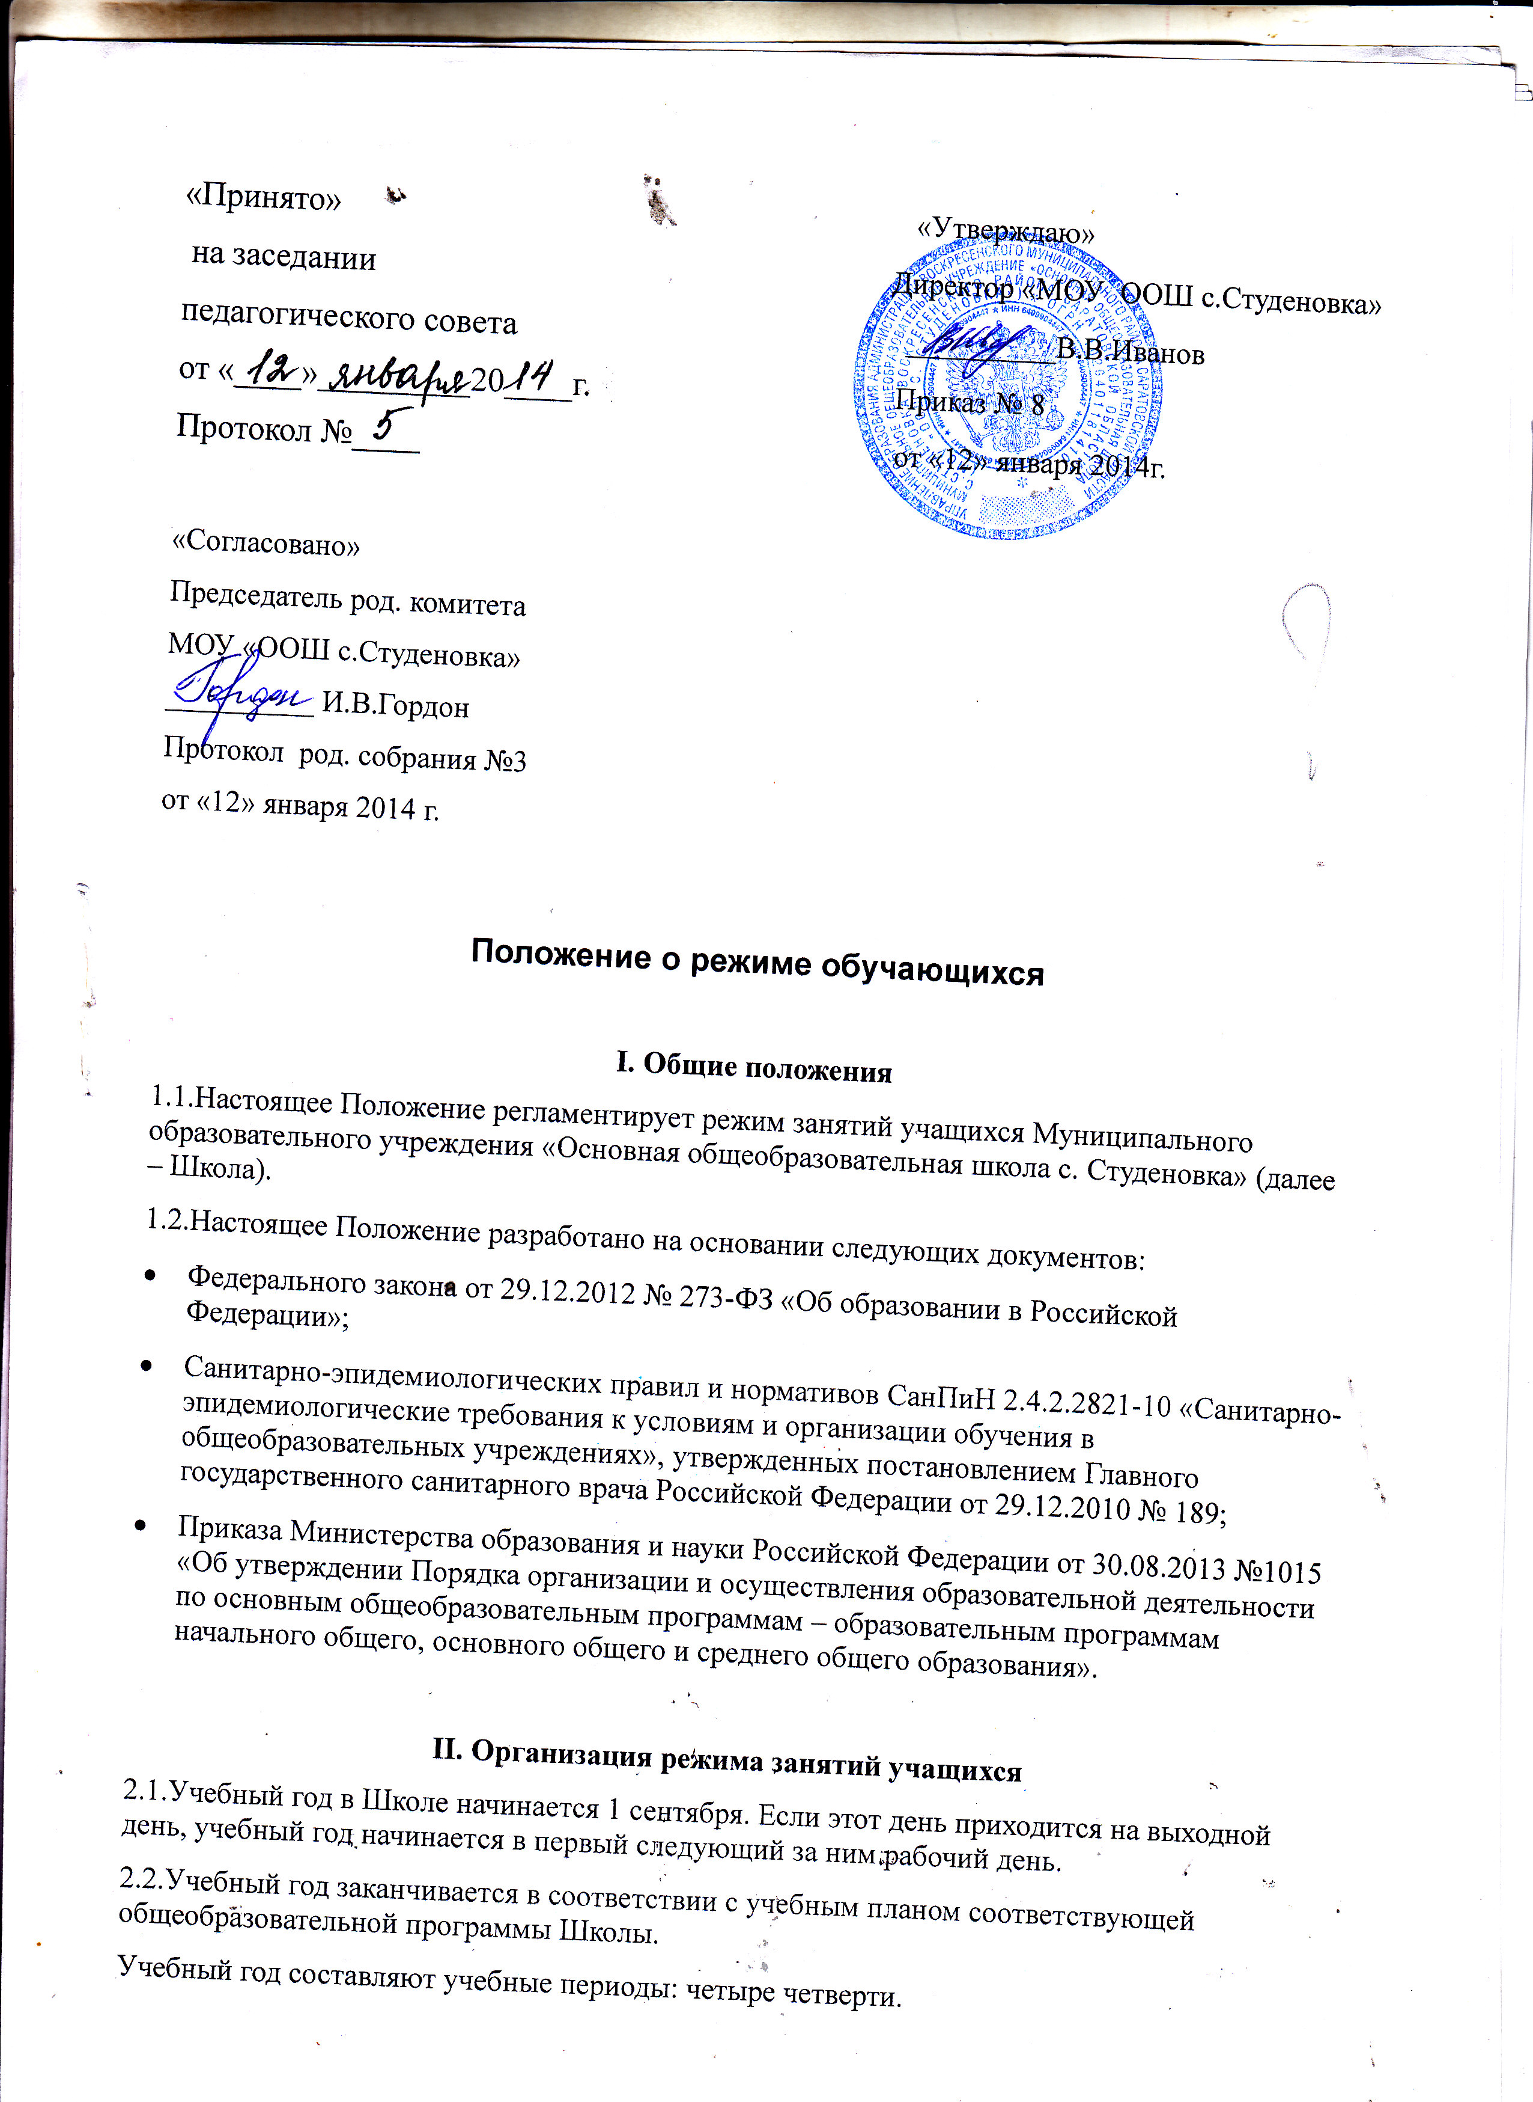

При обучении по четвертям после каждого учебного периода следуют каникулы.
2.3.Продолжительность учебного года, каникул устанавливается годовым календарным учебным графиком, разрабатываемым и утверждаемым Школой самостоятельно в соответствии с примерным календарным учебным графиком.
2.4.В годовом календарном учебном графике указывается начало и окончание учебного года, длительность каникул, сроки их начала и окончания, продолжительность учебной недели, продолжительность уроков и длительность перемен.
2.5.Продолжительность учебного года на первой, второй и третьей ступенях общего образования составляет не менее 34 учебных недель без учета государственной итоговой аттестации, в 1-х классах - 33 учебных недели.
2.6.Для профилактики переутомления учащихся в годовом календарном графике предусмотрено равномерное распределение периодов учебного времени и каникул.
В течение учебного года для учащихся устанавливаются каникулы продолжительностью 30 календарных дней, летом – 92 дня.
Для учащихся в первых классах устанавливаются дополнительные недельные каникулы в феврале.
2.7.Количество часов, отведенных на освоение обучающимися учебного плана, состоящего из обязательной части и части, формируемой участниками образовательного процесса, не должны превышать величину максимально допустимой недельной нагрузки:
- 1 класс – максимально допустимая недельная нагрузка не более 21 часа в неделю (5-дневная учебная неделя);
- 2-4 классы - максимально допустимая недельная нагрузка не более 6 часов в неделю (5-дневная учебная неделя);
- 5 класс - максимально допустимая недельная нагрузка не более 32 часов в неделю (5-дневная учебная неделя);
- 6 класс - максимально допустимая недельная нагрузка не более 33 часов в неделю (5-дневная учебная неделя);
- 7 класс - максимально допустимая недельная нагрузка не более 35 часов в неделю (5-дневная учебная неделя);
- 8-9 классы - максимально допустимая недельная нагрузка не более 36 часов в неделю (5-дневная учебная неделя).
2.8.С учетом СанПиН 2.4.2.2821-10 «Санитарно-эпидемиологические требования к условиям и организации обучения в общеобразовательных учреждениях» занятия в 1-9 классах Школы организуются в режиме 5-дневной учебной недели.
2.9.Учебные занятия в Школе организуются в первую смену. Начало занятий – 8.30 часов.
2.10.Продолжительность уроков во всех классах составляет 45 минут, за исключением 1-ого класса, в котором продолжительность уроков регламентируется пунктом 2.12 Положения.
Продолжительность факультативов, групповых и индивидуальных занятий, занятий дополнительного образования– 45 минут.
2.11.Продолжительность перемен между уроками составляет 10-15 минут. Для организации питания учащихся в режим учебных занятий после первого и четвёртого уроков устанавливаются две перемены по 15 минут каждая.
2.12.В оздоровительных целях и для облегчения процесса адаптации детей к требованиям Школы в 1-х классах используется “ступенчатый” режим обучения в первом полугодии: учебные занятия проводятся по 5-дневной учебной неделе и только в первую смену; использование «ступенчатого» режима обучения в первом полугодии (в сентябре, октябре - по 3 урока в день по 35 минут каждый, в ноябре-декабре – по 4 урока по 35 минут каждый; январь – май – по 4 урока по 40 минут каждый); рекомендуется организация в середине учебного дня динамической паузы продолжительностью не менее 40 минут; обучение проводится без балльного оценивания знаний обучающихся и домашних заданий; дополнительные недельные каникулы в середине третьей четверти при традиционном режиме обучении.
2.13. Образовательная недельная нагрузка равномерно распределяется в течение учебной недели, при этом объем максимальной допустимой нагрузки в течение дня должен составлять:
- для учащихся 1-х классов не должен превышать 4 уроков и 1 день в неделю - не более 5 уроков за счет урока физической культуры;
- для учащихся 2 - 4-х классов - не более 5 уроков;
- для учащихся 5 -9-х классов - не более 6 уроков.
2.14.Расписание уроков утверждается директором Школы.
Расписание уроков составляется с учетом дневной и недельной умственной работоспособности учащихся и шкалой трудности учебных предметов.
2.15.Для предупреждения переутомления и сохранения оптимального уровня работоспособности в течение недели учащиеся имеют облегченный учебный день в среду, пятницу.
2.16.С целью профилактики утомления, нарушения осанки и зрения обучающихся на уроках проводятся физкультминутки и гимнастика для глаз.
2.17.Во время урока чередуются различные виды учебной деятельности (за исключением контрольных работ). Средняя непрерывная продолжительность различных видов учебной деятельности учащихся в 1 - 4 классах не должна превышать 7 - 10 минут, в 5 - 9 классах - 10 - 15 минут.
После использования технических средств обучения, связанных со зрительной нагрузкой, необходимо проводить комплекс упражнений для профилактики утомления глаз, а в конце урока - физические упражнения для профилактики общего утомления.
2.18.Двигательная активность учащихся помимо уроков физической культуры в образовательном деятельности обеспечивается за счет:
- физкультминуток;
- организованных подвижных игр на переменах;
- внеклассных спортивных занятий и соревнований, общешкольных спортивных мероприятий, дней здоровья;
- самостоятельных занятий физической культурой в секциях и кружках
2.19.Спортивные нагрузки на занятиях физической культурой, соревнованиях, внеурочных занятиях спортивного профиля при проведении динамического или спортивного часа соответствуют возрасту, состоянию здоровья и физической подготовленности учащихся, а также метеоусловиям (если они организованы на открытом воздухе).
Распределение обучающихся на основную, подготовительную и специальную группы для участия в физкультурно-оздоровительных и спортивно-массовых мероприятиях, проводит врач с учетом их состояния здоровья (или на основании справок об их здоровье). Учащимся основной физкультурной группы разрешается участие во всех физкультурно-оздоровительных мероприятиях в соответствии с их возрастом. С учащимися подготовительной и специальной групп физкультурно-оздоровительную работу проводят с учетом заключения врача.
Учащиеся, отнесенные по состоянию здоровья к подготовительной и специальной группам, занимаются физической культурой со снижением физической нагрузки.
2.20. Организация факультативных, групповых, индивидуальных занятий, работа объединений дополнительного образования осуществляется с учетом обязательного перерыва и начинается спустя не менее 45 минут после окончания последнего урока.
Расписание факультативных, групповых, индивидуальных занятий, кружков, секций, объединений дополнительного образования утверждается директором Школы.
2.21. Часы факультативных, групповых и индивидуальных занятий входят в объем максимально допустимой в течение дня нагрузки.
Режим работы группы продленного дня ежегодно утверждается директором Школы.
Работа групп продленного дня регламентируется Положением о группе продленного дня Школы.
2.22.Изменения в режиме занятий учащихся Школы определяются приказом директора Школы по санитарно-эпидемиологическим, климатическим и другим основаниям.

